### **PROCESO: CONCURSO DE PRECIOS**

El presente proceso describe las labores realizadas por el Comité de Adquisiciones y el Director General de la Oficina Central de Fe y Alegría Perú para organizar el Concurso de Precios y evaluar las propuestas económicas de los Proveedores.

| **MACRO PROCESO: GESTIÓN DE ABASTECIMIENTOS**  **Proceso “Concurso de Precios”** | | | |
| --- | --- | --- | --- |
| **PROPÓSITO** | El presente proceso tiene como propósito el cumplimiento del siguiente objetivo:  **OSE 3:** Lograr una educación técnica cualificada acorde con las necesidades del mercado laboral, conducente al desarrollo local, regional y nacional. | | |
| **RESPONSABLE** | Comité de Adquisiciones | **BASE LEGAL** | No Aplica |
| **ACTORES DEL PROCESO** | Proveedor  Comité de Adquisiciones  Director General | | |
| **CLIENTES INTERNOS** | Empleado del Departamento | **CLIENTE EXTERNO** | No Aplica |
| **ALCANCE** | El alcance del presente proceso se encuentra en torno al esfuerzo realizado por Comité de Adquisiciones para organizar el Concurso de Precios, evaluar las Propuestas Económicas y elegir una. | | |
| **PROCEDIMIENTO** | 1. El Comité de Adquisiciones convoca a un Concurso de Precios y envía una Carta de Invitación a los Proveedores 2. Una vez que el Proveedor recibe la Carta de Invitación, prepara la Propuesta económica y la envía al Comité de Adquisiciones. 3. Si el Comité de Adquisiciones recibe menos de tres propuestas económicas, el Concurso de Precios se da por desierto y el proceso se cancela. 4. Si el Comité de Adquisiciones recepciona tres o más de tres propuestas económicas, se elabora un cuadro comparativo y se elige una Propuesta Económica. 5. El Director General revisa y aprueba la Propuesta Económica elegida. 6. Se levanta un Acta de Conformidad y se elabora una cotización. | | |
| **PROCESOS RELACIONADOS** | No Aplica | | |

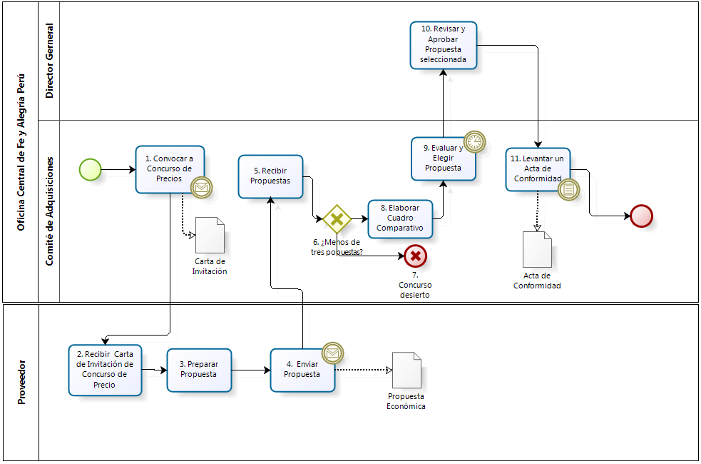

|  |  |  |  |  |  |  |  |  |
| --- | --- | --- | --- | --- | --- | --- | --- | --- |
| **N°** | **ENTRADA** | **ACTIVIDAD** | **SALIDA** | **DESCRIPCIÓN** | **RESPONSABLE** | **TIPO ACTIVIDAD** | **TIEMPO** | **MACROPROCESO** |
| **1.** | * Compra autorizada por el Director General | Convocar a Concurso de Precios | * Carta de Invitación enviada | El comité de Adquisiciones convoca a un Concurso de Precios, enviando una Carta de Invitación a cada proveedor. | Comité de Adquisiciones | Manual |  | Gestión de Abastecimiento |
| **2.** | * Carta de Invitación enviada | Recibir Carta de Invitación de Concurso de Precio | * Carta de Invitación recibida | Cada Proveedor recibe la Carta de Invitación para el Concurso de Precios. | Proveedor | Manual |  | Gestión de Abastecimiento |
| **3.** | * Carta de Invitación recibida | Preparar Propuesta | * Propuesta Económica | Cada Proveedor prepara su Propuesta Económica sobre el Costo por el Producto(s) a realizar el Concurso de Precios. | Proveedor | Manual |  | Gestión de Abastecimiento |
| **4.** | * Propuesta Económica | Enviar Propuesta | * Propuesta Económica | Cada Proveedor envía su Propuesta Económica. | Proveedor | Manual |  | Gestión de Abastecimiento |
| **5.** | * Propuestas Económicas | Recibir Propuestas | * Propuestas Económicas | El Comité de Adquisiciones recibe todas las propuestas enviadas por todos los proveedores. | Comité de Adquisiciones | Manual |  | Gestión de Abastecimiento |
| **6.** | * Propuestas Económicas | ¿Menos de tres propuestas? | * Propuestas Económicas | El Comité de Adquisiciones evalúa si son más de tres propuestas. | Comité de Adquisiciones | Manual |  | Gestión de Abastecimiento |
| **7.** | * Propuestas Económicas | Concurso desierto |  | Si el Comité de Adquisiciones determina que hay menos de tres propuestas, entonces da por desierto el Concurso. | Comité de Adquisiciones | Manual |  | Gestión de Abastecimiento |
| **8.** | * Propuestas Económicas | Elaborar Cuadro Comparativo | * Cuadro Comparativo | Si el Comité de Adquisiciones encuentra que hay más de tres Propuestas Económicas, entonces se elabora un Cuadro Comparativo. | Comité de Adquisiciones | Manual |  | Gestión de Abastecimiento |
| **9.** | * Cuadro Comparativo | Evaluar y Elegir Propuesta | * Propuesta Económica Elegida | El Comité de Adquisiciones evalúa las Propuestas Económicas a partir del Cuadro Comparativo y elige una. | Comité de Adquisiciones | Manual |  | Gestión de Abastecimiento |
| **10.** | * Propuesta Económica Elegida | Revisar y Aprobar Propuesta seleccionada | * Propuesta Económica Aprobada | El Director General revisa y aprueba la Propuesta Económica Elegida. | Director General | Manual |  | Gestión de Abastecimiento |
| **11.** | * Propuesta Económica Aprobada | Levantar un Acta de Conformidad | * Acta de Conformidad * Cotización Elegida | El Comité de Adquisiciones levanta un Acta de Conformidad y elaborar la cotización. | Comité de Adquisiciones | Manual |  | Gestión de Abastecimiento |